научно-образовательная корпорация
ИТМО

Системы искусственного интеллекта
Лабораторная работа № 1.

Выполнил студент
Щербаков Александр
Группа № P33101
Преподаватель: Авдюшина Анна Евгеньевна

г. Санкт-Петербург
2022
Задание:
Составить базу знаний на языке Пролог, которая будет содержать генеалогическое дерево семьи с указанием родственных отношений (например, папа, бабушка и т.д.), опираясь на два первичных факта: родитель и супруг.

Что должно быть в отчёте:
1. Задание.
2. Картинка с родословным деревом
3. База знаний должна состоять не менее чем из 50 фактов и не менее чем 10 правил.
4. Результаты проверки фактов и правил на примерах.

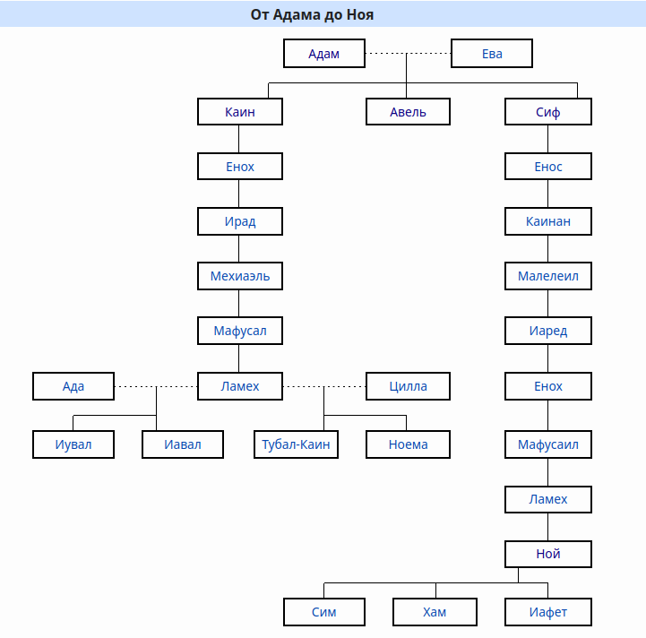
Родословное дерево:

Код: (Можно найти тут: https://github.com/ShchA317/AIS/tree/main/lab1)
В отчет приложены только первые несколько строк:

/*
Библейская родословная от Адама и Евы до Ноя и его сыновей

*/

% rules
married(Husband, Wife) :- Husband @< Wife, married(Wife, Husband).
husband(Husband, Wife) :- male(Husband), married(Husband, Wife).
wife(Wife, Husband) :- female(Wife), married(Wife, Husband).
father(Father, Child) :- male(Father), parent(Father, Child).
mother(Mother, Child) :- female(Mother), parent(Mother, Child).
child(Child, Parent) :- parent(Parent, Child).
son(Child, Parent) :- male(Child), child(Child, Parent).
daughter(Child, Parent) :- female(Child), child(Child, Parent).
sibling(X, Y) :-
father(Father, X), father(Parent, Y),
mother(Mother, X), mother(Mother, Y),
X \= Y.
brother(Brother, Child) :- male(Brother), sibling(Brother, Child).
sister(Sister, Child) :- female(Sister), sibling(Sister, Child).
grandparent(Grandp, Child) :- parent(Grandp, Parent), parent(Parent, Child).
grandfather(Grandf, Child) :- male(Grandf), grandparent(Grandf, Child).
grandmother(Grandm, Child) :- female(Grandm), grandparent(Grandm, Child).
grandchild(Child, Grandp) :- grandparent(Grandp, Child).
grandson(Child, Grandp) :- male(Child), grandchild(Child, Grandp).
granddaughter(Child, Grandp) :- female(Child), grandchild(Child, Grandp).
uncle(Uncle, Child) :- male(Uncle), auntoruncle(Uncle, Child).
predecessor(X,Y) :- parent(X,Y).
predecessor(X,Y) :- parent(X,Z), predecessor(Z,Y).

%facts
male('Адам').
female('Ева').
married('Адам','Ева').

male('Авель').
parent('Адам','Авель').
parent('Ева','Авель').

Результаты проверки фактов на примерах:
?- child('Хам', 'Ной')
- true

?- sibling('Авель','Каин')
- true
?- predecessor('Ева','Ной')
- true

?- married('Ноема','Лемех')
- false

Доп задание:
Найти всех кузенов.
Реализвация:
?- parent(Parent1, Child1), parent(Parent2, Child2),
sibling(Parent1, Parent2),
Child1 \= Child2.

Вывод:
В ходе выполнения работы были получены первые знания о языке программирования Prolog.

